GFS: Robespierre

Aufbau: Persönliche Daten; sein Einfluss in der Revolution; sein Ende; Warum er böse war.

* geboren am 6. Mai 1758 in Arras, 3 Geschwister
* war Musterschüler, erlangte ein Stipendium
* studierte Rechtswissenschaft und war als Anwalt tätig
* mit 31 Jahren hat er sich im 3. Stand aufstellen lassen
* stellte Forderungen wie Pressefreiheit und Abschaffung der Sklaverei
* nachdem der König fliehen wollte, stellte Robespierre gegen ihn
* als Frankreich angegriffen wird, wurde Robespierre in die Volksversammlung gewählt
* kurze Zeit später Wahl in den mächtigeren Wohlfahrtsausschuss
* wird Chef dessen = mächtigster Mann Frankreichs
* lies Gegner der Revolution köpfen (ca. 20 Personen pro Tag)
* Politiker und Bürger hatten Angst um ihr Leben
* [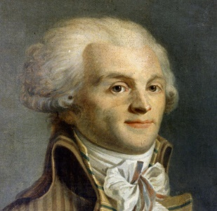](https://www.google.de/url?sa=i&rct=j&q=&esrc=s&source=images&cd=&cad=rja&uact=8&ved=2ahUKEwjg7K2fkKjaAhXFKewKHVZMDUsQjRx6BAgAEAU&url=https://www.welt.de/geschichte/article167101804/Der-Grosse-Terror-kostete-Zehntausende-das-Leben.html&psig=AOvVaw1ws53mlbXxxlkGuJv0LBP6&ust=1523189218292599)Bürger sind deshalb immer mehr gegen ihn, er wird am 28.7.1794 hingerichtet
* <https://www.welt.de/geschichte/article167101804/Der-Grosse-Terror-kostete-Zehntausende-das-Leben.html>
* <https://www.welt.de/geschichte/article167101804/Der-Grosse-Terror-kostete-Zehntausende-das-Leben.html>
* <https://de.wikipedia.org/wiki/Maximilien_de_Robespierre>
* <https://www.sofatutor.com/geschichte/videos/maximilien-de-robespierre>
* <https://klexikon.zum.de/wiki/Maximilien_de_Robespierre>